ESTADO DO RIO GRANDE DO NORTE
CÂMARA MUNICIPAL DE SÃO JOÃO DO SABUGI

Exmº. Sr.
Presidente da Câmara Municipal

INDICAÇÃO Nº. 076/2018.

Senhor Presidente, apresento a V. Ex., nos termos do art.160 e 161 do Regimento Interno, ouvido o Plenário desta Casa, a presente Indicação, a ser encaminhada ao Poder Executivo Municipal, indicando que sejam feitas rampas de acessibilidade para cadeirantes na porta principal do mercado publico, bem como nas duas portas laterais.

JUSTIFICATIVA EM PLENÁRIO

Sala das Sessões, em 08 de maio de 2018.
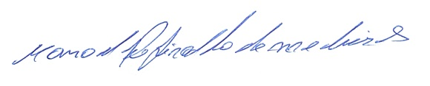

MANOEL REGINALDO DE MEDEIROS
VEREADOR-AUTOR

